《科普阅读——国之重器》学习指南
任务一：阅读材料，完成要求。
一、阅读《探秘微观世界的“国之重器”》回答下面的问题。
探秘微观世界的“国之重器”
中国散裂中子源CSNS于2018年8月23日通过国家验收，投入正式运行。目前，全球建成的散裂中子源装置仅有4个，其他三个分别为英国散裂中子源ISIS、美国散裂中子源SNS和日本散裂中子源J-PARC。
在现代科学产生之前，人类用肉眼去观察和理解世界。后来，科学家发明了光学显微镜，我们第一次看到了肉眼无法直接观察到的细胞和细菌。而电子显微镜比光学显微镜的分辨率要高1000倍左右，可以看到更小的病毒。人类对微观世界的探索随着技术手段的提高，越来越走向深入，超级显微镜应运而生。中国散裂中子源就像“超级显微镜”，是研究物质材料微观结构的理想探针。
当中子轰击某种材料时，由于中子不带电，电子和质子的电荷将无法阻碍中子前进的步伐，它将会直捣原子的黄龙——原子核，并与之发生相互作用，这便是中子的核散射。另一方面，中子就像一个小磁针，具有磁性。原子本身具有的磁性与中子这个“小磁针”相遇就会有相互作用，这就是中子的磁散射。通过观测中子入射和出射前后的变化，就可以判断原子核的相对位置，甚至它们的振动行为。
散裂中子源在能源材料领域、锂电池研究及文物保护等方面，都有很重要的应用。中国散裂中子源将为我国产生高水平的科研成果提供有力支撑。
请根据上述材料，回答下面的问题：
1.用中子轰击某种材料时，会发生中子的核散射和中子的 散射两种情况。
2.请你写出下列仪器能够观察到的物体最小尺度从小到大的排列顺序_________。（用字母表示即可）
A．散裂中子源 B．电子显微镜 C．放大镜 D．光学显微镜
3.通过观测中子入射和出射前后的变化，就可以判断原子核的相对位置，甚至它们的振动行为。请你再举出一个与此研究方法类似的实例：_______________。

二、阅读《中国探索宇宙的利器》回答下面的问题。
中国探索宇宙的利器
我们的祖先早就把目光对准了天空，惊叹于太阳，月亮和星辰。意大利科学家伽利略制成了第一架望远镜，并用它观测浩瀚的天空，发现了哥白尼假设的天文事实。现在，人们可以利用巨大的天文望远镜和先进的射电望远镜，对宇宙中遥远的天体进行观察，探索更多的宇宙秘密。
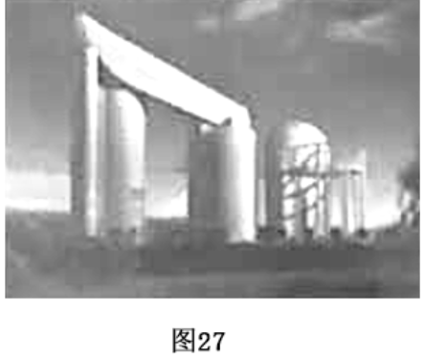
光谱天文望远镜是获取恒星光谱的有力工具。我们知道，阳光通过三棱镜后会发生色散，形成一条按照一定顺序排列的彩色光带，我们称之为光谱。太阳是恒星，因此太阳的光谱是一种恒星光谱，恒星光谱包含了恒星的很多“户口”信息，比如化学成分、密度、气压、温度、恒星年龄等。恒星光谱除了包含恒星自身的信息之外，还能告诉我们恒星以及它所在的星系是在远离，还是在靠近我们，甚至还能告诉我们远离或靠近的速度有多大，观测表明，恒星或星系远离我们的速度与它跟我们之间的距离成正比，根据恒星或星系远离我们的速度可以知道这个恒星或星系距离我们有多远。目前世界上最大、最好的光谱天文望远镜位于中国国家天文台兴隆观测基地，由中国天文学家自主研制，以元代著名天文学家、数学家、水利工程专家郭守敬名字命名的“郭守敬望远镜”，如图27所示。我国科学家通过对这些恒星光谱的分析，绘制成了一个包含636万组恒星光谱参数的星表，重新确立了银河系晕（音yùn）的内扁外圆的结构。使用郭守敬望远镜可以“普查”银河系更多的恒星，以它的观测能力，北半球天空仍然有约一亿颗恒星可观测。
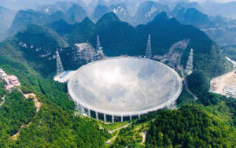
射电望远镜是指观测和研究来自天体的射电波的基本设备。经典射电望远镜的基本原理和光学反射望远镜相似，投射来的电磁波被一精确镜面反射后，同相到达公共焦点。用旋转抛物面作镜面易于实现同相聚焦，因此，射电望远镜天线大多是抛物面。目前世界上最大的单口径、最灵敏的射电望远镜——500米口径球面射电望远镜（Five-hundred-meter Aperture Spherical radio Telescope简称FAST）位于贵州省黔南布依族苗族自治州，被誉为“中国天眼”，如图28所示。FAST的最大特点是索网结构可随天体的移动自动变化，带动索网上的反射面板产生变化。FAST是使用一种称为“漂移扫描”的方式来进行观测的。所谓的“漂移扫描”和“守株待兔”的思路相类似，就是望远镜不动，固定的指向天顶，等着天体自己运动到望远镜的视野里面。
图28
它们可以让我国科学家对宇宙的“普查”资料更全面、更详细，更好地帮助我们了解银河系的历史、现状和未来。
根据上述材料，回答下列问题：
1.光谱天文望远镜是获取恒星__________的有力工具；
2.郭守敬望远镜_________观测地球等行星的情况。（选填“能”或“不能”）；
3.已知“长蛇II星系团”距离我们约33亿光年，它远离我们的速度约为$6×{\text{10}}^{4}{\text{km}}/s$,请你根据文中信息，估算远离我们的速度约为$4×{\text{10}}^{4}{\text{km}}/s$的“牧夫座星系团”距离我们约 亿光年；
4.FAST的球形反射面可以将微弱的射电波信号反射会聚，使射电波信号大大增强。请你仿照这个问题的表述方式，再举出一个关于球形反射面作用的例子。

任务二：观看微课。并思考
1、解决科普阅读题的一般方法是什么？
2、请核对答案，并改正。
任务三：请完成形成性评价。

